Aura Putkonen  Haaga-Helia University of Applied Sciences | Document type  Pick date

Raportti 5
2508729 tls-test032 20.234.88.44
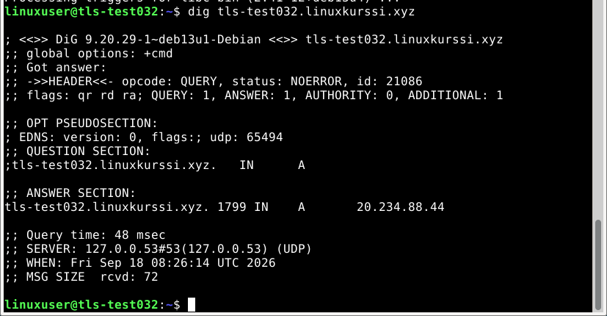
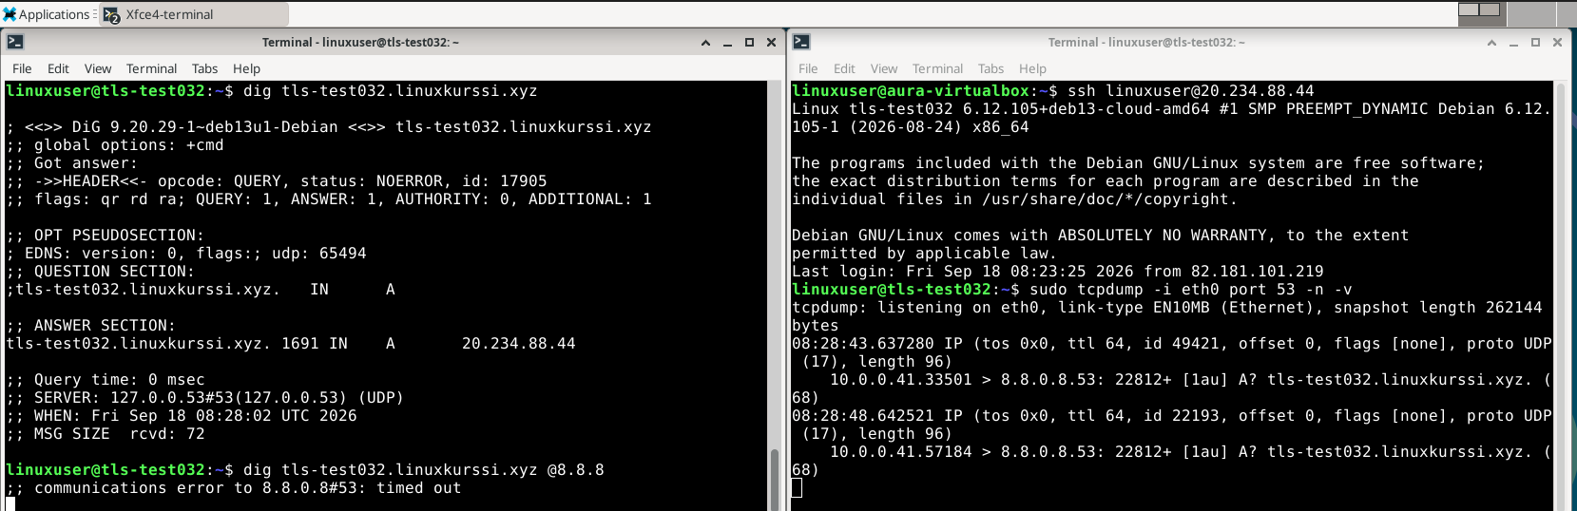
Miksi DNS-paketteja ei näy?
  - DNS-vastaukset ovat välimuistissa (cache) paikallisesti.
  - Järjestelmä käyttää paikallista DNS-resolveria, kuten systemd-resolved.
  - Käytössä oleva verkkoliitäntä on jokin muu kuin eth0.
  - Kysely ei koskaan poistu koneelta, koska vastaus löytyy jo paikallisesta välimuistista.
Kun komennossa käytetään @8.8.8.8, dig pakotetaan ottamaan yhteys suoraan Googlen julkiseen DNS-palvelimeen.
Tämä ohittaa paikalliset DNS-välimuistit ja resolverit, jolloin varsinaiset DNS-paketit kulkevat verkon kautta. Tämän vuoksi ne näkyvät tcpdump-kaappauksessa.
Tämä osoittaa, että järjestelmä käyttää normaalisti paikallista DNS-resolveria tai välimuistia ennen kuin se lähettää kyselyitä ulkoisille DNS-palvelimille.
.
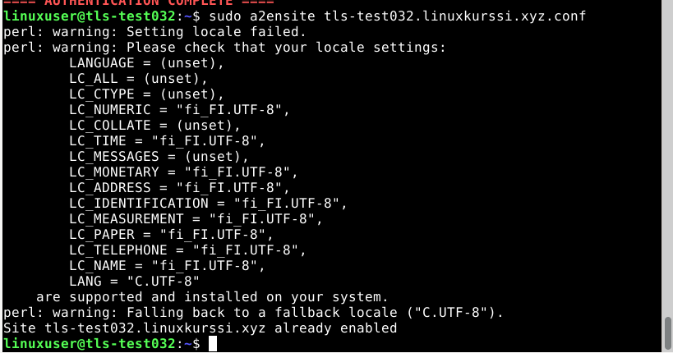
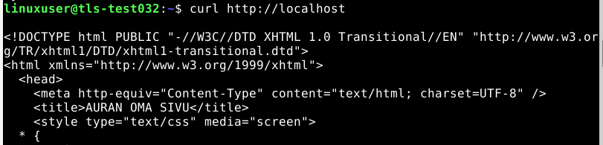
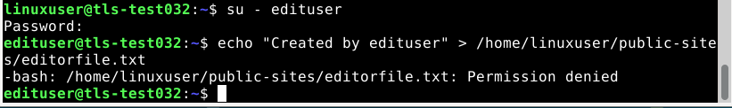
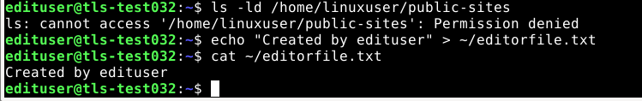
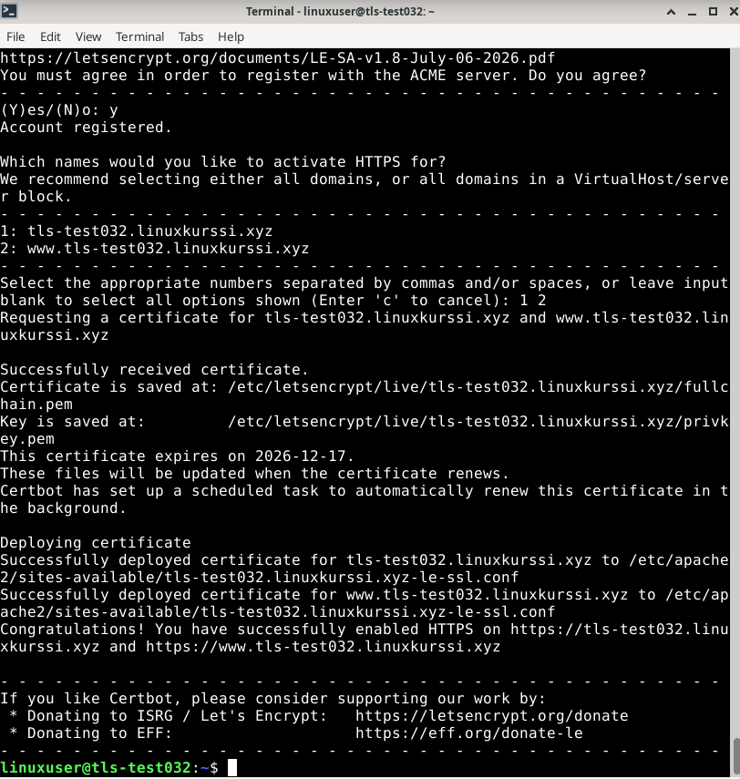
Jee minun certi näkyy! Alla TLS-handshake ja muut tiedot
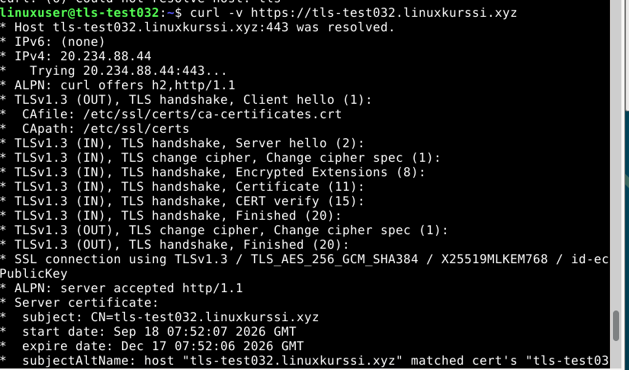
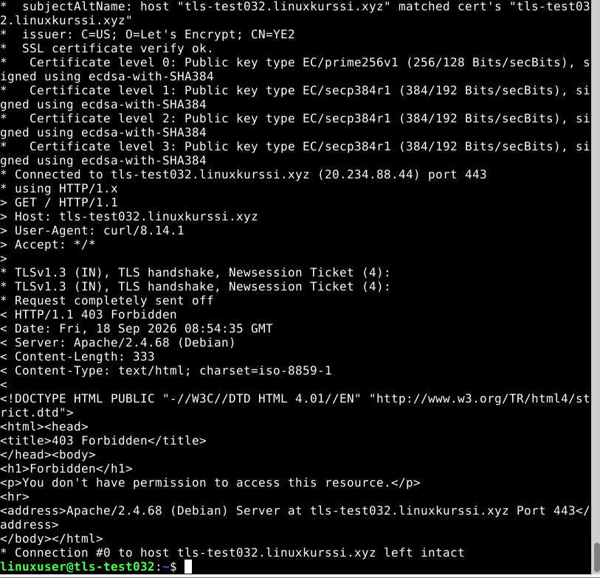
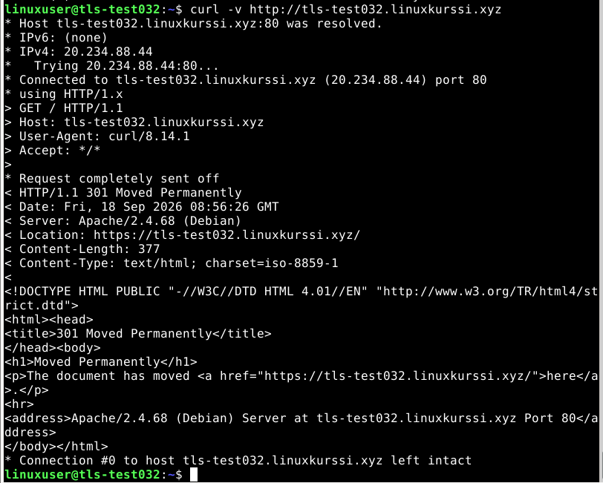
Yllä olevassa kuvassa tapahtuu http-https uudelleenohjaus.
* Host tls-test032.linuxkurssi.xyz:80 was resolved.
* IPv4: 20.234.88.44 -> DNS toimii
* Connected to tls-test032.linuxkurssi.xyz (20.234.88.44) port 80 -> curl yhdistää web-serverin HTTP portilla 80
> GET / HTTP/1.1
> Host: tls-test032.linuxkurssi.xyz -> GET-komennolla pyydetään verkkosivu Apachelta
< HTTP/1.1 301 Moved Permanently -> Apachen vastaus, jossa koodi 301 tarkoittaa että kohde on pysyvästi siirretty toiseen URLiin.
< Location: https://tls-test032.linuxkurssi.xyz/ -> nykyinen sijainti ja pyyntö käyttää https-yhteyttä.
Omalla linuxuserilla oli vielä oikeuksissa puutetta, joten lisäsin käyttöoikeuksia komennolla chmod 711 /home/linuxuser. Nyt sivu näkyy oikein!
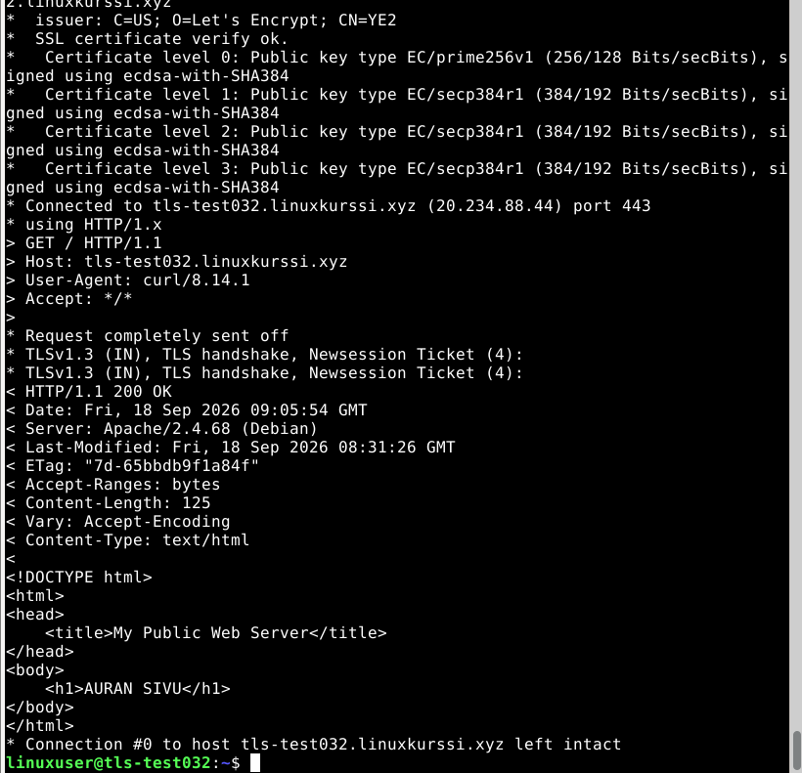
711:
- Omistajalla säilyy täydet pääsyoikeudet
- Muut eivät voi listata kotihakemiston sisältöä
- Apache pääsee liikkumaan hakemiston läpi verkkosivutiedostoon

